**花溪区土壤污染突发环境事件**

**应急预案**

**目 录**

1.总则 1

1.1编制目的 1

1.2编制依据 1

1.3适用范围 2

1.4指导思想 2

1.5工作原则 3

1.6预案分级 3

2.区域概况及风险源识别 6

2.1自然环境状况 6

2.2社会环境概况 9

2.3 主要保护目标 9

2.4 主要潜在风险源识别 10

2.5应急现状能力评估 12

3.花溪区土壤污染突发环境事件应急组织指挥体系 14

3.1花溪区土壤污染突发事件应急指挥体系构成 14

3.2花溪区土壤污染事件应急工作组设置及职责 16

3.3应急设施（备）与物资 21

4.监测预警和信息报告 23

4.1监测预警 23

4.2预警分级 23

4.3预警发布 23

4.4信息报告 23

4.5预警调整 24

4.6预警解除 24

5.应急响应 25

5.1响应分级 25

5.2响应程序 25

5.3响应措施 25

5.4分级响应 26

5.5应急响应终止 27

6.后期处置 28

6.1调查和评估 28

6.2善后处置 28

6.3责任与奖惩 28

7.应急保障 29

7.1队伍保障 29

7.2经费保障 29

7.3装备保障 29

7.4医疗保障 29

7.5交通运输保障 29

7.6演习和演练 29

8.附　则 30

8.1预案管理 30

8.2预案解释 30

8.3修订预案及协作 30

8.4加强沟通与协作 30

8.5名词术语 30

8.6预案演练 31

8.7预案实施 31

**附 表 32**

**附 图 43**

# 1.总则

## 1.1编制目的

土壤是人类赖以生存的基本物质条件，保护土壤安全是实现人类可持续发展的必要条件。土壤一旦受到污染，将会对水体、食品带来严重影响，进而威胁人类的身体健康。因此，通过编制土壤污染突发环境事件应急预案，建立健全土壤突发环境污染事件应急机制，提高应对处置土壤环境污染事件的能力，对保障群众生命健康汇入财产安全，保护土壤环境，维护社会稳定，促进经济社会全面、协调、可持续发展具有重要意义。

为指导和规范花溪区土壤污染突发环境事件的应急处置，落实《土壤污染治理防治行动计划》，切实做好花溪区土壤污染突发环境事件应急工作。建立健全应对土壤污染突发环境事件的应急机制，高效、有序地组织预防、控制和处置土壤污染突发环境事件造成的损失或危害，保障人民群众生命财产安全，维护社会稳定和经济社会持续稳定发展，编制本预案。

## 1.2编制依据

（1）《中华人民共和国环境保护法》（2015年）；

（2）《中华人民共和国突发事件应对法》（2007年）；

（3）《土壤污染防治行动计划》（2016年）；

（4）《中华人民共和国安全生产法》（2014年修订）；

（5）《中华人民共和国固体废物污染环境防治法》（2020年修订）；

（6）《危险化学品污染环境防治办法》（2005年）；

（7）《国家突发公共事件总体应急预案》（2006年）

（8）《国家突发环境事件应急预案》（2020）；

（9）《国家突发环境事件应急预案管理暂行办法》(环发[2010]113号)；

（10）《突发环境事件应急管理办法》（环保部令第34号，2015年）

（11）《企业事业单位突发环境事件应急预案备案管理办法（试行）》（环发[2015]4号）

（12）《关于进一步加强环境事件应急监测工作的通知》(环发[2001]197号)；

（13）《突发环境事件应急监测技术规范》（HJ589-2010）；

（14）《突发环境事件信息报告办法》(环保部令第17号，2011年)；

（15）《危险化学品安全管理条例》（2011修订）；

（16）《危险化学品重大危险源辨识》（GB18218-2014）

（17）《国家危险废物名录》（2016年）

（18）《土壤环境质量标准》（GB15618-1995)；

（19）《贵州省环境保护条例》（2009年）；

（20）《贵州省突发事件应急预案管理办法》（黔府发[2010]11号）

（21）《贵州省突发环境事件应急预案》（2020年）；

（22）《贵阳市突发环境事件应急预案》；

（23）《贵州省各级党委、政府及相关职能部门生态环境保护责任划分规定（试行）》（黔委厅字[2016]55号）

（24）《贵阳市各级党委、政府及相关职能部门生态环境保护责任划办法（试行）》（筑委厅字[2017]24号）；

（25）《环境应急资源调查指南（试行）》（环办应急【2019】17号）；

（26）《贵州省突发环境事件总体应急预案》；

（27）《贵阳市突发事件总体应急预案》；

（28）《贵阳市土壤污染防治工作方案》；

（29）《花溪区突发环境事件应急预案》。

## 1.3适用范围

本预案适用于花溪区境内土壤污染突发事件的防范和应急处置工作。本预案所称土壤污染突发事件，是指违反有关土壤环境保护法律法规的经济、社会活动与行为，以及意外因素的影响或不可抗拒的自然灾害等致使城市、农村、农田等土壤环境受到污染，人体健康受到危害，社会经济与人民财产受到损失，造成不良社会影响的突发事件。

## 1.4指导思想

贯彻习近平新时代中国特色社会主义思想，按照生态文明体制改革，建设美丽中国的总体要求，“以人为本、预防为主”，规范和强化花溪区应对土壤突发污染事件应急处置工作，以预防、应急处置和善后工作为重点，形成防范有力、指挥有序、快速高效和协调一致的土壤事件应急处置体系。

## 1.5工作原则

应急预案重要子系统包括花溪区出现土壤污染突发环境事故时组织的应急指挥中心及应急指挥专业组组成的指挥系统、应急工程救援保障系统及物资供应系统、综合协调互相支持系统、应急队伍系统等，与花溪区人民政府各专项预案如：《花溪区突发环境事件应急预案》、《花溪区重污染天气突发环境事件应急预案》、《花溪区水污染突发环境事件应急预案》等，《贵阳市突发环境事件应急预案》及《贵州省突发环境事件应急预案》有机衔接，形成联动。

本预案在建立土壤污染应急系统及其响应程序时，本着实事求是、切实可行的方针，贯彻如下原则：

（1）以人为本，预防为主。加强对土壤污染重点风险源场地及周边环境的监测、监控和监督管理，积极预防、及时控制，消除或减轻突发环境事件造成的影响和损失，最大程度地保障土壤安全。

（2）统一领导，分级响应。在花溪区委、区政府统一领导下，加强部门之间的合作。充分发挥各级政府、各职能部门的职能作用，实行分级响应。

（3）依法规范，加强管理。依据有关法律和法规，加强应急管理，充分发挥专业应急指挥机构的作用，使应急处置工作规范化、制度化、法制化。

（4）快速反应，协同应对。建立联动协调制度，充分动员和发挥乡镇、社区、企事业单位、社会团体和志愿者队伍的作用，形成统一指挥、反应灵敏、功能完备、协调有序、运转高效的应急管理机制。

（5）平战结合，科学处置。积极做好应对土壤突发污染事件的物资和技术准备，发挥专业人员作用，完善行业安全监控体系，加强应急演练，提高公众自救、互救和应对突发事故的综合素质。

（6）谁主管，谁负责；谁监管，谁负责。对土壤突发环境污染事件的责任主体要明确，按照“谁主管，谁负责；谁监管，谁负责”的原则进行责任追究。同时，发生事件单位的上级主管单位和监管单位应作为主要成员单位承担相应的应急工作职责。

## 1.6预案分级

根据《国家突发环境事件应急预案》国办函[2014]119号，按照土壤突发环境污染事件的性质、严重性、紧急程度、可控性和影响范围，由高到低分为特别重大（Ⅰ级）、重大（Ⅱ级）、较大（Ⅲ级）和一般（Ⅳ级）4个等级。预警信号依次为红色、橙色、黄色和蓝色。

（1）特别重大土壤污染突发事件（Ⅰ级）。凡符合下列情形之一的，为特别重大土壤污染突发事件：

① 因土壤污染直接导致30人以上死亡或100人以上中毒或重伤的；

② 因土壤污染疏散、转移群众5万人以上的；

③ 因土壤污染造成直接经济损失1亿元以上的；

④ 因土壤污染造成区域生态功能丧失或该区域国家重点保护物种灭绝的；

⑤ 因土壤污染造成全市城市集中式饮用水水源地取水中断的；

（2）重大土壤污染突发事件（Ⅱ级）。凡符合下列情况之一的，为重大土壤污染突发事件：

① 因土壤污染直接导致10人以上死亡或30人以下死亡或50人以上100人以下中毒或重伤的；

② 因土壤污染疏散、转移人员1万人以上5万人以下的；

③ 因土壤污染造成直接经济损失2000万元以上1亿元以下的；

④ 因土壤污染造成区域生态功能部分丧失或该区域国家重点保护野生动植物种群大批死亡的；

⑤ 因土壤污染造成区（县）级集中式饮用水水源地取水中断的；

⑥ 造成跨省级行政区域的土壤污染突发事件。

（3）较大土壤污染突发事件（Ⅲ级）。凡符合下列情形之一的，为较大土壤污染突发事件：

① 因土壤污染直接导致3人以上10人以下死亡或10人以上50人以下中毒或重伤的；

② 因土壤污染疏散、转移人员5000人以上1万人以下的；

③ 因土壤污染造成直接经济损失500万元以上2000万元以下的；

④ 因土壤污染造成国家重点保护的动植物物种受到破坏的；

⑤ 因土壤污染造成乡镇、街道集中式饮用水水源地取水中断的；

⑥ 造成跨设区的市级行政区域的土壤污染突发事件；

⑦ 造成重要河流、湖泊、水库大面积污染的。

（4）一般土壤污染突发事件（Ⅳ级）。凡符合下列情形之一的，为一般土壤污染突发事件：

① 因土壤污染直接导致3人以下死亡或10人以下中毒或重伤的；

② 因土壤污染疏散、转移人员5000人以下的；

③ 因土壤污染造成直接经济损失500万元以下的；

④ 因土壤污染造成跨区（县）级行政区域纠纷，引起一般性群体影响的；

⑤ 对环境造成一定影响，尚未达到较大突发环境事件级别的；

上述分级标准有关数量的表述中，“以上”含本数，“以下”不含本数。

# 2.区域概况及风险源识别

## 2.1自然环境状况

### 2.1.1地理位置

花溪区位于黔中腹地，贵阳市南部，东邻黔南州龙里县、西接贵安新区，南连黔南州惠水县、长顺县，北与南明区、观山湖区接壤，贵昆、湘黔铁路贯通区内。地理坐标为：东经106°27′— 106°52′，北纬26°11′—26°34′，南北长45公里，东西宽43公里，全区地貌以山地和丘陵为主，行政区国土面积964.14平方公里，2012年底，根据《国务院关于同意贵州省调整贵阳市部分行政区划的批复》（国函[2012]190号），撤销花溪区、小河区，以原花溪区、小河区的行政区域设立新的花溪区，保留贵阳国家经济技术开发区，将原小河区的行政区划和原花溪区行政区划合并为新花溪区行政区划，按照筑委厅字[2012]221号文件规定，贵阳国家经济技术开发区在花溪区范围内独立运行，其管辖范围为原小河区行政区划范围，成立了经开区党工委、管委会及相关内设机构；2014年1月6日，国务院印发了《国务院关于同意设立贵州贵安新区的批复》（国函〔2014〕3号）同意设立国家级新区——贵州贵安新区，将原花溪区湖潮乡、党武乡划入其管辖范围。花溪区人民政府实际管辖面积717平方公里，青岩镇、石板镇、麦坪镇、燕楼镇、孟关苗族布依族乡、久安乡、高坡苗族乡、黔陶布依族苗族乡、马铃布依族苗族乡共4镇5乡，以及阳光街道、贵筑街道、溪北街道、清溪街道4个街道，99个行政村，2018年常住人口为46.42万人。

### 2.1.2地形地貌

花溪区位于贵州高原中部，苗岭山系的中段，长江水系清水江与珠江水系蒙江的分水岭地带，是以低中山丘陵为主的丘原地貌，地形相对高差多小于200m。受南北向褶皱构造控制，山岭、谷地均呈南北向延伸，东西两侧山地，海拔1200米以上，东部为大将山，中部槽谷盆地，地势低缓，海拔1100米左右，西南部地势较高，海拔1300米以上，最低海拔999米，最高1655.9米。山脉河流多为南北向。

花溪的地面高度起伏不大，是贵州高原上原面保存完整的少数地区之一。贵州高原第四纪以来，地面构造抬升，河流落差增大，水流溯源侵蚀加强，地表破碎，形成很多峡谷，如乌江峡、北盘江峡等。但由于花溪位于高原中部，长江水系与珠江水系的分水岭地带，强烈的溯源侵蚀未能到达，故原面保持较好。

区内主要有丘峰溶原、溶丘洼地、峰林洼地、喀斯特台原等6类，其间发育喀斯特盆地、洼地、漏斗、宽谷、槽谷、喀斯特大泉、伏流、天窗、地下河、天生桥及石林等众多喀斯特形态，其中不少具有重要的旅游观光价值。此外，在花溪——青岩以东和高坡场周围，尚有成片常态地貌（非可溶岩地貌）分布。

区内水系和山脉顺应地质构造展布，多呈近南北向。长江水系与珠江水系的分水岭近于垂直山脉走势，形成非常独特的地貌景观。

### 2.1.3气候气象

花溪区地处云贵高原的东坡，是冬、夏季风必经之地，属亚热带季风性湿润气候，但由于地势高，气候也受高原影响。夏季大温度垂直递减率为：0.6℃/100m，冬季只有0.4℃/100m，所以夏天偏凉，冬天偏暖。区内年均气温14.9℃，7月平均气温23.3℃，1月平均气温4.7℃，历史极端最低气温-9.7℃，年极端最低气温-4~-5℃。一月最低温0℃以下日数平均只有10.5天，七月超过30℃日数5.5天。降水量丰沛，多年平均降水量为1178.1mm。一年中六月降水最多，其次为五、七月；冬季降水量最少，年平均日降水量≥0.1mm日数为177.9天，≥5mm日数为55.2天，≥10mm日数为34.7天。按日均20℃以上为夏季，10-20℃为春季，20-10℃为秋季，10℃以下为冬季，花溪春季75天，夏季89天，秋季68天，冬季133天。全年无霜期285天，年均相对湿度81%，年均日照数为1274.2小时，日照率为29%。

### 2.1.4水系、水文地质

（1）水系

花溪区位居喀斯特高原分水岭地带，地表水文网发育密度小，且河流水量小。主要河流有花溪河、游鱼河、马岭河、青岩河及龙井河等。游鱼河及花溪河位于分水岭以北，为乌江南岸支流南明河的上游，属长江水系。花溪河上建有花溪水库及松柏水库，有蓄洪、发电的功能，同时又是贵阳市重要的供水源地。马岭河、青岩河及龙井河位于分水岭以南，为红水河北岸支流蒙江的上游，属珠江水系。这些河流均属雨源型河流，水文动态变化大。区内喀斯特地下水丰富，是河流的重要补给源泉。

（2）水文地质

花溪区地质结构上为扬子台褶皱带，黔中早古拱断褶束。境内出露地层较齐全，除白垩系外，从奥陶系到第四系均有分布，地层分布以三叠系最广，其次为二叠系。主要有碳酸盐岩和碎屑岩，出露岩石类型以浅海台地碳酸盐岩（白云岩和石灰岩）为主，晚三叠世晚期以后均为陆相碎屑地层，且碳酸盐岩与碎屑岩在垂向分布上具多层性，平面展布呈条带状相间。区内褶皱构造明显，以南北向及北北东向为主，断层裂隙十分发育，特别是北部一带，断层裂隙纵横交错，地下岩溶裂隙及管道密集，成为地下水富水地带之一。

花溪区内地下水主要为碳酸盐岩与碎屑岩裂隙溶洞水，为 HCO3-Ca 、HCO3·SO4-Ca 或 SO4-Ca 型水。泉流量小于 10l/s（水位埋深小于 50m），地下水径流模数小于 3l/s·km2。

### 2.1.5土壤、植被

（1）土壤

区域内土壤以黄壤分布最广，黄色石灰土、水稻土、紫色土及潮土等次之。基本呈现碱性，局部酸性。西北部为黄壤类，南部多为石土类。黄壤适于松、杉、油茶、茶等植物生长；石灰土适于柏树、油桐、梓木、樟树、杜仲、棕榈等生长。紫色土及潮土主要沿河流两岸零星分布，面积小，有机质积累较其它土壤弱，适于一般灌木及农作物生长。

（2）植被

区内为典型的中亚热带常绿阔叶林植被带，但原始植被存留很少。自然植被分为针叶林、针阔叶混交林、阔叶林、疏林、灌丛草坡、草坡六大类型。生态系统多样丰富，主要包括森林、湿地等生态系统，生物种类繁多。

境内林木属亚热带常绿落叶、阔叶混交林区。由于人为困素，原生植被多被破坏，现有植被均属次生植物，人工群落自然演替能力有待改善，芦荻村与车田村一带少量分布有较好的自然群落。

（3）动物

花溪区域内动物种类丰富，有鱼类10科50种，两栖类6科17种，爬行科7科18种，鸟类35科114种，兽类20科48种，共计78科247种，占全省810 种的30.5%。

## 2.2社会环境概况

### 2.2.1行政区划及人口

花溪区人民政府实际管辖面积717平方公里，青岩镇、石板镇、麦坪镇、燕楼镇、孟关苗族布依族乡、久安乡、高坡苗族乡、黔陶布依族苗族乡、马铃布依族苗族乡共4镇5乡，以及阳光街道、贵筑街道、溪北街道、清溪街道4个街道，99个行政村，2018年常住人口为46.42万人。

### 2.2.2社会经济概况

2019年花溪区生产总值614.26亿元，同比增长5.8%。分产业看，第一产业增加值15.58亿元，同比增长1.9%;第二产业增加值352.16亿元，同比增长7.7%;第三产业增加值246.52亿元，同比增长3.2%。三次产业结构比为2.54:57.33:40.13，一产比重比上年下降0.90个百分点，二产比重提高1.27个百分点，三产比重下降0.37个百分点。全区人均GDP实现87477元，同比增长1.3%。

## 2.3主要保护目标

人是土壤污染事故影响的最终受体。因此，土壤污染事故的保护目标应该以人类居住区（城镇建成区、乡村居民点）、人类活动频繁区（工业园区、风景名胜区、各类公园等）、与人民饮水和食品安全密切相关的地区（饮用水源地、农产品生产地、基本农田保护区等）为主，具体保护目标详见下表。

**表2-1 花溪区土壤污染事故主要保护目标表**

|  |  |
| --- | --- |
| **类型** | **名称** |
| 居民区 | 花溪区境内城镇建成区、村庄居民点 |
| 风景名胜区 | 天河潭景区 |
| 十里河滩景区 |
| 花溪公园 |
| 青岩古镇 |
| 红岩峡谷 |
| 夜郎谷 |
| 森林公园 | -- |
| 湿地公园 | 花溪国家城市湿地公园 |
| 基本农田及重要农产品基地 | ①基本农田：由政府划定的基本农田范围。城郊及旅游区时令水果区。  ②草饲畜牧业发展区：草饲畜牧业基地。  ③现代高效农业示范园：花溪区久安现代高效农业示范园区。 |
| 饮用水源地 | 花溪区燕鲁小燕河 |
| 花溪区阴河洞 |
| 花溪区麻窝坑 |
| 花溪区海爬井 |
| 花溪区龙井沟 |
| 花溪区龙潭 |
| 花溪区苦蒿冲 |
| 花溪区九眼井 |
| 花溪区红岩水库 |
| 花溪水库 |
| 阿哈水库（部分保护区位于花溪） |
| 松柏山水库（部分保护区位于花溪） |

## 2.4主要潜在风险源识别

### 2.4.1概述

土壤是一切污染物的最终受体，大气污染、土壤污染若处理不好最终都会进入土壤，进而进入食物链危害人体健康。因此，一切大气和水的污染源，如：生活污水（污水处理厂）、工业污水（非重金属、危险废物监管企业）、畜禽养殖、农业种植等均是土壤污染源。但以上事故带来的污染事故需要累计效应才能体现，不是土壤污染事故应急的重点。土壤污染事故应急的重点关注是在原料、生产过程、废弃物等过程中涉及重金属、危险废物的企事业单位；此外，垃圾填埋场、垃圾焚烧场、工业企业固体废物集中堆放场地、危险废物处置场、矿石开采和冶炼场等也是关注重点，加强危险化学品、危险废物、油类的管理，严防危险品泄漏到土壤，加强对使用、运输、产生危化品企业的管理，杜绝危化品进入土壤。

### 2.4.2重金属排放工业企业

根据调查，花溪区工业企业主要以食品、农业、建材、矿山、养殖业等为主，不涉及重金属工业，无向环境直接排放重金属污染物的工业企业。

### 2.4.3工业企业固体废物集中堆放场地

花溪区境内无工业企业固体废物集中堆放场地。

### 2.4.4矿山

矿山开采尤其是露天开采会严重破坏了矿场地表的生态环境；此外，采矿活动导致矿区重金属污染（表层土壤、 地表水、地下水）、土地退化、农作物减产和品质下降，直接危及到人体健康和矿业的可持续发展。矿区采矿过程以及采后留下的尾矿、废弃地、废渣等对土壤环境的破坏及污染比较严重，即使经过复垦也存在许多严重的问题。矿区土壤重金属来源主要包括2个方面：第一，金属矿山的井下废水、选矿废水、冶炼厂废水、矿坑水等，含有较多的重金属元素，也含有大量可溶性离子、重金属及有毒、有害元素；第二，矿业废弃地，尤其是有色金属矿业废弃地一般都含有大量的重金属，其中又以尾矿和废弃的低品位矿石的重金属含量最高。这些重金属含量很高的废弃物露天堆放后，会迅速风化，并通过降雨、酸化等作用向周边地区扩散，从而导致重金属污染问题。目前花溪区登记在册的矿山约有6个，详见下表，主要分布在花溪区黔陶乡、马铃乡、燕楼乡、贵筑社区等，涉及铝土矿、硅砂矿、石灰岩矿、砂石矿等，此外还有很多未登记和未调查的小型矿山以及很多废弃矿山。

**表2-2 花溪区矿山统计表**

| **序号** | **矿山名称** | **矿种** | **采矿权人** | **矿区面积**  **（平方公里）** | **矿区地址** |
| --- | --- | --- | --- | --- | --- |
| 1 | 贵阳市花溪区黔陶乡欣荣硅砂厂矿山 | 硅灰石 | 贵阳市花溪区黔陶乡欣荣硅砂厂矿山 | 0.0702 | 花溪区黔陶乡骑龙村 |
| 2 | 贵阳花溪明辉硅矿厂硅石矿 | 冶金用砂石 | 贵阳花溪明辉硅矿厂 | 0.0381 | 花溪区马铃乡马铃村 |
| 3 | 贵阳市花溪区燕楼乡谷蒙村屯上水泥用石灰岩矿 | 水泥用石灰岩 | 贵州麟山水泥有限责任公司 | 0.6081 | 花溪区燕楼乡谷蒙村 |
| 4 | 贵阳花溪兴泰建材有限公司花溪黔陶银鑫砂石厂 | 建筑用砂 | 贵阳花溪兴泰建材有限公司 | 0.0368 | 花溪区黔陶乡关口村 |
| 5 | 贵州省花溪区磊花路五公里矿泉水 | 矿泉水 | 贵州北极熊实业有限公司 | 0.3100 | 贵筑社区尖山村 |
| 6 | 贵州省贵阳花溪黔陶铝土矿 | 铝土矿 | 贵州盟达矿业开发有限公司 | 3.61 | 花溪区黔陶乡谷洒村 |

### 2.4.5生活源

生活垃圾填埋场、农村村民生活垃圾暂存点、各医院诊所卫生服务中心等医疗垃圾暂存场所防渗、截流设施等环境风险防控措施不完善有可能发生渗滤液泄漏出外环境，进入土壤环境中，造成土壤污染。

花溪设有一个城市生活垃圾综合处理场所，位于花溪区燕楼乡金山大坝，占地面积约80000m2，处理规模为1200t/d，存在极大的环境隐患。

花溪区各医院、诊所、卫生服务中心等机构产生的医疗废物和各工业企业产生的危险废物均在企业自建的危废暂存间暂存后定期交由有资质的单位，运送至贵州省危险废物暨贵阳市医疗废物集中处理处置中心进行处理，花溪区内境内无危废废物处置场所。

花溪区城镇村的各类医院、诊所、卫生服务中心的危险废物暂存场所，农村生活垃圾暂存场所及产生危废企业的危废暂存场所也应纳入土壤环境污染风险监管体系，做好防范医疗废物外泄风险。

### 2.4.6公路运输危险化学品或重金属废渣

花溪区境内公路运输危险化学品、油类、重金属废渣时，若运输车辆发生事故，导致危险化学品、油类物质、重金属废渣等泄漏，进入土壤环境，将造成土壤环境受污染，加强危险化学品、危险废物、油类的管理，严防这些危险品泄漏到土壤。

### 2.4.7加油站

花溪区境内加油站发生突发环境事件，油类物质进入土壤环境，将造成土壤环境受污染。据统计，花溪区境内加油站共26家，位于孟关乡改貌村的中石油油库，最大储油量为22000m3，以及位于孟关乡谷立村的中航谷立油库，储油量为4000m3。花溪区境内加油站名单详见附件。

## 2.5应急现状能力评估

花溪区建立健全花溪区土壤污染突发环境事件应急组织体系，明确各应急组织机构职责。已组建应应急指挥部，指挥长由副区长担任，副指挥由区督办督查局局长、生态环境分局局长及区应急局局长担任，负责组织、协调系统内的应急响应工作，明确各应急组织职责。应急救援领导小组下设应急综合办公室和应急处置组、警戒疏散组、应急监测组、应急保障组、医学救援组、新闻报道组和事后调查组，同时邀请省内应急救援专家成立应急专家库，作为技术外援力量，专家成员由专家技术组统一组织开展救援技术保障工作；发生污染事件时由应急指挥部组织成立现场指挥部，深入现场组织、指导各应急救援队伍开展应急救援工作。

成员单位：区人武部、区生态环境分局、区督办督查局、区自然资源局、区发改局、区民政局、区融媒体中心、区应急局、区公安分局、区住建局、区商务局、区交通局、区综合行政执法局、区卫健局、区工信局、区财政局、区文旅局、区教育局、区交管分局、区市场监管局、区信访局、区消防大队等部门及各乡（镇）人民政府、街道办事处等单位组成。应急指挥部协调各成员单位，根据事故性质、严重程度、应急响应与处置要求，履行相应的职责，应急组织体系如下图所示。

**图1 应急组织体系图**

应急救援领导小组

应急综合办公室

专家技术组

现场应急指挥部

应

急

处

置

组

疏

散

警

戒

组

应

急

监

测

组

应

急

保

障

组

医

学

救

援

组

社

会

稳

定

组

新

闻

宣

传

组

事

后

调

查

组

花溪区人民政府已建立环境应急物资库，备有环境应急物资，相关企业保持一定量的商业储备，发生花溪区土壤污染突发环境事件时，可就近从企业调拨。花溪区生态环境分局已建立环境应急物资保障机制，已配备应急物资，已设置应急物资库。相关企业保持一定量的商业储备，发生事件时，可就近从企业调拨。已设置24小时应急值班办公室。

**综上，**花溪区**目前的应急能力已完善。**

# 3.花溪区土壤污染突发环境事件应急组织指挥体系

## 3.1花溪区土壤污染突发事件应急指挥体系构成

成立花溪区土壤污染突发事件应急指挥部是在花溪区应急体系下专门负责应急处置土壤污染突发环境事件工作的领导机构，非常设机构，花溪区土壤污染突发环境事件发生时自动成立。

指挥长由分管副区长担任，副指挥长由区督办督查局局长、生态环境分局局长及区应急局局长担任，成员由各相关单位单位相关负责同志组成。花溪区土壤污染突发事件应急指挥部主要职责：统一组织、指挥和协调土壤污染突发事件应急处置工作；研究决定土壤污染突发事件应急处置的有关问题，作出决策，下达指令，并视情况向花溪区政府报告；协调调度土壤污染突发事件应急处置力量和资源，指导事发地政府开展应急处置工作；根据土壤污染突发事件的发展趋势与处置效果及时调整应急行动并适时宣布应急响应终止；负责土壤污染突发事件的信息发布工作。

花溪区土壤污染突发事件应急指挥部下设11个专业工作组以开展应急处置工作，分别为：应急救援领导小组、应急综合办公室、应急处置组、警戒疏散组、应急监测组、应急保障组、医学救援组、新闻宣传组、专家咨询组、社会稳定组、事后调查及善后工作组。各组成员名单及联系方式详见下表。

**表3-1 应急组织人员名单**

|  |  |  |  |  |  |
| --- | --- | --- | --- | --- | --- |
| **序号** | **应急机构职务** | | **姓名** | **单位/行政职务** | **联系电话** |
| 1 | 应急救援领导小组 | 指挥长 | 王小兵 | 区分管副区长 | 18198215390 |
| 副指挥长 | 龙礼云 | 区督办督查局局长 | 13984109065 |
| 副指挥长 | 张君发 | 生态环境分局局长 | 13985012696 |
| 副指挥长 | 李 金 | 区应急局副局长（主持工作） | 13984136125 |
| 2 | 应急综合办公室 | 主 任 | 张君发 | 生态环境分局局长 | 13985012696 |
| 副主任 | 李 金 | 区应急局副局长（主持工作） | 13984136125 |
| 3 | 应急处置组 | 组长 | 徐应周 | 生态环境分局副局长 | 13078537096 |
| 副组长 | 杜军 | 区综合行政执法局副局长 | 13985038381 |
| 黄碧祥 | 区自然资源局局长 | 13984088966 |
| 杨进 | 生态环境分局副局长 | 13765174010 |
| 4 | 警戒疏散组 | 组长 | 严培松 | 区公安分局党委委员、副局长 | 17785553272 |
| 董 伟 | 区人武部军事科科长 | 13639105399 |
| 副组长 | 甘 健 | 区教育局局长 | 13985012966 |
| 杨 江 | 区消防大队大队长 | 13984063826 |
| 5 | 应急监测组 | 组长 | 李有志 | 区生态环境保护综合行政执法大队副大队长 | 13985038839 |
| 副组长 | 王锐 | 区环境监测站副站长 | 13985038839 |
| 6 | 应急保障组 | 组长 | 张万菊 | 区财政局局长 | 13984118552 |
| 李 金 | 区应急局副局长（主持工作） | 13984136125 |
| 副组长 | 沈 洋 | 区商务局局长 | 13511924651 |
| 杨盛雪 | 区住建局局长 | 13984074563 |
| 简秀华 | 区发改局局长 | 18184116199 |
| 7 | 医学救援组 | 组 长 | 黄兴翠 | 区卫健局局长 | 13885099508 |
| 成员 | 医疗卫生机构 | | |
| 8 | 新闻宣传组 | 组 长 | 杨晓娟 | 区委宣传部常务副部长 | 13985109899 |
| 副组长 | 魏 星 | 区融媒体中心副主任 | 13511987461 |
| 9 | 专家咨询组 | 组 长 | 张君发 | 生态环境分局局长 | 13985012696 |
| 成员 | 相关专家 | | |
| 10 | 社会稳定组 | 组长 | 谭永龙 | 区委政法委副书记 | 18786683858 |
| 副组长 | 张 波 | 区信访局局长 | 13885170545 |
| 严培松 | 区公安分局党委委员、副局长 | 17785553272 |
| 11 | 事后调查及善后工作组 | 组长 | 李 金 | 区应急局副局长（主持工作） | 13984136125 |
| 副组长 | 蔡 舟 | 区民政局局长 | 13885099508 |
| 严培松 | 区公安分局党委委员、副局长 | 17785553272 |
| 李有志 | 区生态环境保护综合行政执法大队副大队长 | 13985038839 |

**表3-2 贵州省、贵阳市相关专家名单**

|  |  |  |  |  |  |
| --- | --- | --- | --- | --- | --- |
| **序号** | **姓 名** | **单 位** | **职 称** | **专业类别** | **联系电话** |
| 1 | 付向阳 | 贵州省环境科学研究设计院 | 高级工程师 | 电子测绘 | 13595174473 |
| 2 | 许子辛 | 贵州省化工医药规划设计院 | 高级工程师 | 化工 | 13037898543 |
| 3 | 史莉 | 贵阳市生态环境科学研究院 | 高级工程师 | 环境化学 | 13608503216 |
| 4 | 葛皓 | 贵州师范大学 | 教授 | 环境生态 | 13885028407 |
| 5 | 邓邦庆 | 贵州华锦铝业有限公司 | 教授级高工 | 环境工程 | 13985117369 |
| 6 | 姚晓园 | 贵州省建筑设计研究院 | 高级工程师 | 废水治理 | 13885135255 |
| 7 | 李启泰 | 贵州省环境科学研究设计院 | 研究员 | 噪声治理 | 13908515265 |
| 8 | 朱建国 | 贵州省化工研究院 | 高级工程师 | 危废处置 | 13985049675 |
| 9 | 张延林 | 贵州省轻纺设计院 | 高级工程师 | 环境工程 | 13809486416 |
| 10 | 廖新颖 | 贵阳市建筑设计研究院 | 高级工程师 | 给排水 | 13908502953 |
| 11 | 康 媞 | 贵州省环境科学研究设计院 | 高级工程师 | 废水治理 | 13595031190 |
| 12 | 胡 文 | 贵州省楚天环境工程技术研究中心 | 高级工程师 | 废水治理 | 13809478737 |
| 13 | 杨立波 | 贵阳市规划设计研究院 | 工程师 | 规划设计 | 13985057443 |
| 14 | 周祚昌 | 贵州省冶金设计研究院 | 高级工程师 | 给排水 | 13608557206 |
| 15 | 付向阳 | 贵州省环境科学研究设计院 | 高级工程师 | 油烟 | 13595174473 |
| 16 | 张虎成 | 中国水电顾问集团贵阳勘测设计研究院 | 高级工程师 | 环境影响评价 | 13984083546 |
| 17 | 孙 萍 | 贵阳铝镁设计研究院 | 高级工程师 | 环境工程 | 13595184666 |
| 18 | 马福波 | 贵州省化工研究院 | 高级工程师 | 化工、危废处置 | 18985173068 |
| 19 | 李冰 | 贵阳市生态环境科学研究院 | 高级工程师 | 生态环保 | 18885137842 |
| 20 | 李越越 | 贵阳市生态环境科学研究院 | 高级工程师 | 环境工程 | 13985110660 |
| 21 | 练川 | 贵阳市生态环境科学研究院 | 高级工程师 | 环境工程 | 13985423122 |
| 22 | 彭园花 | 贵阳市生态环境科学研究院 | 高级工程师 | 环境研究 | 13765054690 |

## 3.2花溪区土壤污染事件应急工作组设置及职责

### 3.2.1应急救援领导小组

1、成员组成

指挥长：王小兵

副指挥长：龙礼云

副指挥长：张君发

副指挥长：李 金

2、主要职责

（1）统一组织、指挥和协调土壤污染突发事件应急处置工作；

（2）研究决定土壤污染突发事件应急处置的有关问题，作出决策，下达指令，并视情况向花溪区人民政府报告；

（3）协调调度土壤污染突发事件应急处置力量和资源，指导事发地政府开展应急处置工作；

（4）根据土壤污染突发事件的发展趋势与处置效果及时调整应急行动并适时宣布应急响应终止；

（5）负责土壤污染突发事件的信息发布工作。

### 3.2.2应急综合办公室

1、成员组成

**主 任：张君发**

**副主任：李 金**

**成员单位：区应急局、区生态环境分局、区督办督查局**

2、主要职责

**（1）落实环境应急工作的方针、政策，开展环境应急人员培训和制定应急演练计划，并组织演练，检查、落实应急器材和装备。**

**（2）了解掌握本地土壤污染源规模及分布情况，建立重点安全隐患企业名单，并实行动态监督管理。了解重点监管企业有关情况，建立环境安全预警系统和环境应急资料库。**

**（3）接收上级部门环境应急命令、指示及土壤污染事件的有关通报，接收责任单位和社会各界的环境污染事件报告。**

**（4）综合协调本系统内各有关应急单位的行动，传达应急指挥部的指令，通报有关单位应急工作情况，指导下级部门应急工作。**

**（5）负责应急过程记录，对应急行动进行评估，编制应急工作总结报告，提出改进应急工作预案建议。负责组织环境应急工作的各种保障**。

### 3.2.3应急处置组

1、成员组成

**组 长：徐应周**

**副组长：杜军、黄碧祥、杨进**

**成员单位：区生态环境分局、**区应急局、区综合行政执法局、区自然资源局、区消防大队、区人武部

2、主要职责

**（1）对引发环境事件原因进行调查和对事故责任的认定，制定处置工作方案，并组织实施。**

**（2）应急处置组接到通知后，正确佩戴好个人防护用具，迅速奔赴现场，迅速查明泄漏物种类，针对泄漏物泄漏情况判断可能引发土壤污染的影响范围，并报告指挥部，确定警戒区域。**

**（3）应急处置组第一时间采取封、围、堵等必要措施切断污染源，控制泄漏事故扩大。**

（4）针对有毒有害的物质，对污染区进行清洗、中和、稀释、消毒、监测，消毒污染对环境的影响。

（5）组织人员对造成污染事故的设备及设施及时抢修。

### 3.2.4警戒疏散组

1、成员组成

**组 长：严培松、董伟**

**副组长：甘健、杨江**

**成员单位：区交通局、区教育局、区公安分局、区综合行政执法局、区文旅局、区交管分局、区人武部、区消防大队、事发地乡镇人民政府和**街道办事处。

2、主要职责

（1）组织建立现场警戒区和交通管制区域，确定重点防护区域，确定受威胁人员疏散的方式和途径；

（2）疏散转移受威胁人员至安全紧急避险场所，维护安全区域内的稳定和治安等。

### 3.2.5应急监测组

1、成员组成

**组 长：李有志**

**副组长：王锐**

**成员单位：区环境监测站**

2、主要职责

（1）接到报警后，应急监测组根据现场反馈信息和专家组意见，做出迅速响应，在最短时间赶赴事故现场，采用快速监测仪器，完成对污染物定性、定量分析工作。

（2）监测结果汇报专家咨询组作为制定应急处置措施的依据，现场监测能力超出花溪区监测站现有监测水平的，现场采样后向贵阳市或贵州省环境监测部门请求技术支持。

### 3.2.6应急保障组

1、成员组成

**组 长：张万菊、李 金**

**副组长：沈阳、杨盛雪、简秀华**

**成员单位：区生态环境分局、区财政局、区民政局、区商务局、区住建局、区发改局、区工信局**

2、主要职责

（1）指导做好事件影响区域有关人员的紧急转移和临时安置工作；

（2）组织做好环境应急救援物资及临时安置重要物资的紧急生产、储备调拨和紧急配送工作；

（3）及时组织调运重要生活必需品，保障群众基本生活和市场供应。落实应急物资、应急通信、交通运输、供电、供水、供气等生活方面的保障措施。

### 3.2.7医学救援组

1、成员组成

**组 长：黄兴翠**

**成员单位：医疗卫生机构**

2、主要职责

**组织有关医疗机构对伤员实施救治，在事件发生后在现场警戒范围外设置临时医疗救护场所。**

### 3.2.8新闻宣传组

1、成员组成

**组 长：杨晓娟**

**副组长：魏星**

**成员单位：区委宣传部、区融媒体中心**

2、主要职责

**（1）组织开展事件进展、应急工作情况等权威信息发布，加强新闻宣传报道；**

**（2）收集分析国内外舆情和社会公众动态，加强媒体、电信和互联网管理，正确引导舆论；**

**（3）通过多种方式，通俗、权威、全面、前瞻地做好相关知识普及；**

**（4）及时澄清不实信息，回应社会关切。**

### 3.2.9专家咨询组

1、成员组成

组长：张君发

成员：贵州省、贵阳市相关专家，详见表3-2。

2、主要职责

**（1）组织专家针对突发环境事件应急工作，提供应急处置方案建议和技术支持。**

**（2）根据现场应急指挥部安排，参与制定应急方案或参加现场处置工作。**

**（3）及时澄清不实信息，回应社会关切。**

### 3.2.10社会稳定组

1、成员组成

**组 长：谭永龙**

**副组长：张波、严培松**

**成员单位：区信访局、区公安分局、区生态环境分局、区市场监管局**

2、主要职责

**（1）加强受影响地区社会治安管理，严厉打击借机传播谣言制造社会恐慌、哄抢物资等违法犯罪行为；**

**（2）加强转移人员安置点、救灾物资存放点等重点地区治安管控；**

**（3）做好受影响人员与涉事单位、地方人民政府及有关部门矛盾纠纷化解和法律服务工作，防止出现群体性事件，维护社会稳定；**

**（4）加强对重要生活必需品等商品的市场监管和调控，打击囤积居奇行为。**

### 3.2.11事后调查及善后工作组

1、成员组成

**组 长：李 金**

**副组长：蔡舟、严培松、李有志**

**成员单位：区应急局、区民政局、区公安分局、区生态环境分局**

2、主要职责

**（1）组织制订补助、补偿、抚慰、抚恤、安置和环境恢复等善后工作方案并组织实施。联系保险机构及时开展相关理赔工作；**

**（2）由环境保护主管部门牵头，可会同司法机关及相关部门，组织开展事件调查，查明事件原因和性质，提出整改防范措施和处理建议，并进行事后监督检查。**

## 3.3应急设施（备）与物资

（1）企业层级

根据调查，花溪区区域内具有潜在风险企业中，约有80家企业配备有部分应急物资和装备，但部分企业的应急物资、装备配备情况未满足应急需求。生态环境分局正逐步完善区内各企事业单位的应急物资储备及建立健全应急物资生产、储存、调拨及紧急配送体系，完善应急工作程序，确保应急所需物资和生活用品的及时供应，并加强对应急物资储备的监督管理，及时补充、更新。

（2）政府层级

花溪区已建立应环境应急物资保障机制，备有应急物资，具体物资清单详见下表。

**表3-3 各行政部门应急物资清单统计表**

|  |  |  |  |
| --- | --- | --- | --- |
| 序号 | 物资名称 | 数量 | 单位 |
|
| 1 | 车载GPS定位仪 | 2 | 个 |
| 2 | 手持GPS定位仪 | 2 | 个 |
| 3 | 溶解氧仪 | 1 | 个 |
| 4 | 测距仪 | 1 | 个 |
| 5 | 管道探测仪 | 1 | 个 |
| 6 | 勤务随录机 | 1 | 个 |
| 7 | 酸度计 | 2 | 个 |
| 8 | 强光电筒 | 30 | 个 |
| 9 | 37-676-7绿色丁腈手套 | 30 | 双 |
| 10 | 硅胶大视野防毒面具+4号滤毒盒 | 30 | 个 |
| 11 | 防化护目镜 | 30 | 个 |
| 12 | 围油栏 | 1 | 套 |
| 13 | 吸油棉（片状） | 25 | 箱 |
| 14 | 重型吸油卷 | 5 | 卷 |
| 15 | 吸污垫 | 50 | 箱 |
| 16 | 一次性丁腈手套小号 | 2 | 盒 |
| 17 | 一次性丁腈手套中号 | 2 | 盒 |
| 18 | 一次性丁腈手套大号 | 5 | 盒 |
| 19 | 救生衣 | 2 | 件 |
| 20 | 对讲机 | 4 | 个 |
| 21 | 雨衣 | 20 | 件 |
| 22 | 雨鞋 | 10 | 双 |
| 23 | 便携式pH计 | 1 | 个 |
| 24 | 便携式有毒有害气体检测箱 | 2 | 个 |
| 25 | 便携式溶解氧测定仪 | 1 | 个 |
| 26 | 旋浆式流速仪 | 1 | 个 |
| 27 | 应急监测车 | 1 | 辆 |
| 28 | 半面罩呼吸器 | 2 | 个 |
| 29 | 防护服 | 4 | 套 |
| 30 | 救生衣 | 4 | 件 |
| 31 | GPS定位系统 | 1 | 个 |
| 32 | 车载冰箱 | 1 | 个 |
| 33 | 固定剂箱 | 2 | 个 |
| 34 | 便携式多参数分析仪 | 1 | 个 |
| 35 | 智能便携式余氯测试仪 | 1 | 个 |
| 36 | 水质自动采样器 | 1 | 个 |
| 37 | 便携式X-Y剂量率仪 | 1 | 个 |
| 38 | 水质现场测试仪 | 1 | 个 |
| 39 | 总磷分析仪 | 1 | 个 |

# 4.监测预警和信息报告

## 4.1监测预警

各部门、各乡（镇）及街道办要加强土壤污染突发事件日常防范和监测，按照“早发现、早报告、早处置”的原则，做好数据收集、综合分析、风险评估工作，对可能发生土壤污染突发事件的监测预警信息及时报告花溪区应急指挥部办公室。加强土壤环境监测管理，涉重金属企业周边和矿山开采企业周边土壤监测点位，按照统一标准规范开展监测。

## 4.2预警分级

根据土壤污染突发事件发生情况及发展趋势，确定预警级别。预警级别与土壤污染突发事件分级相对应，由高到低依次用红色、橙色、黄色和蓝色表示。

## 4.3预警发布

在可能发生Ⅳ级土壤污染突发事件时，由区人民政府决定发布蓝色预警信息。

在可能发生Ⅲ级土壤污染突发事件时，由区人民政府决定发布黄色预警信息。

在可能发生Ⅱ级土壤污染突发事件时，区政府上报市政府，由市政府决定发布橙色预警信息。

在可能发生Ⅰ级土壤污染突发事件时，区政府上报市、省政府，由区政府根据国务院授权发布红色预警信息。

预警信息包括土壤污染突发事件的类别、预警级别、起始时间、可能影响范围、警示事项、应采取的措施和发布机关等。预警信息的发布、调整和解除可通过广播、电视、报刊、通信、信息网络、警报器、宣传车或组织人员逐户通知等方式进行。

## 4.4信息报告

### 4.4.1报告时限

发现土壤污染突发事件及事件苗头时，任何单位和个人均可向当地生态环境主管部门报告。

事发地区生态环境主管部门要及时核实土壤污染突发事件信息，在充分听取专家意见的基础上，快速准确地向同级政府报告事件情况，并同时向花溪区应急指挥部办公室报告。事发地区乡政府应在事件发生后2小时内向区人民政府报告。

### 4.4.2报告内容

土壤污染突发事件的报告分为初报、续报和处理结果报告三类。报告应采用电话报告和书面报告相结合的方式。

初报主要内容包括：土壤污染突发事件的类型、发生时间、地点、污染源、主要污染物质、人员受害情况、土壤污染面积及程度、事件潜在的危害程度、转化方式趋向等情况。

续报主要内容包括：在初报的基础上报告有关确切数据和事件发生的原因、过程、进展情况及采取的应急措施等情况。

处理结果报告主要内容包括：在初报和续报的基础上，报告处理事件的措施、过程和结果，事件潜在或间接的危害、社会影响、处理后的遗留问题，参加处理的有关部门和工作内容，出具有关危害与损失的证明文件等详细情况。其中，核与辐射事件的报告按照有关规定执行，对涉密事件按《中华人民共和国保守国家秘密法》的相关要求执行；各部门之间的信息交换按照相关规定程序执行。

## 4.5预警调整

预警信息发布机构应当密切关注土壤污染突发事件发展趋势，并根据事件发展情况适时调整预警级别。

## 4.6预警解除

土壤污染突发事件相关危险因素消除后，在充分听取专家组意见后，由预警发布机构解除预警。

# 5.应急响应

## 5.1 响应分级

对应土壤污染突发事件等级，应急响应由低到高分为Ⅳ级、Ⅲ级、Ⅱ级、Ⅰ级等4个响应级别。

## 5.2 响应程序

### 5.2.1 Ⅳ级响应

初判为一般土壤污染突发事件，由事发地区土壤污染突发事件应急指挥机构提出启动Ⅳ级响应建议，事发地区区政府决定启动Ⅳ级响应，立即组织开展应急处置工作，同时报告花溪区政府和花溪区应急指挥部办公室。花溪区应急指挥部接报后立即进入预备状态，随时做好应急准备，并视情况指导区土壤环境应急指挥机构开展应急处置工作。

### 5.2.2 Ⅲ级响应

初判为较大土壤污染突发事件，由去应急指挥部提出启动Ⅲ级响应建议，由区政府决定启动Ⅲ级响应，区应急指挥部各成员单位立即开展应急处置工作，并向市政府和市土壤污染突发事件应急指挥机构报告。

### 5.2.3 Ⅱ级、Ⅰ级响应

初判为重大、特别重大土壤污染突发事件，区土壤污染突发事件应急指挥部办公室接报后要迅速报告市政府和市应急办。应急指挥部在组织开展先期处置的同时，向市土壤污染突发事件应急指挥机构报告，由市土壤污染突发事件应急指挥机构提出启动Ⅱ级、Ⅰ级应急响应建议，由市政府决定启动Ⅱ级、Ⅰ级响应，市应急指挥部按照市应急指挥部的统一部署做好相关工作。

## 5.3 响应措施

### 5.3.1 救治人员

公安、卫生、生态环境等相关部门组成救援队伍，调集救援装备，赶赴现场抢救受害人员，采取有效措施防止次生事故发生，防止事态扩大。

### 5.3.2 疏散与隔离

公安、生态环境等部门应对土壤污染突发事件区域进行封闭或隔离，做好受威胁群众的疏散转移和生活安置工作。

### 5.3.3 应急监测

区环境监测站组织开展土壤污染突发事件区域的环境应急监测工作。

（1）根据土壤污染突发事件污染物的扩散速度和事件发生地的气象和地域特点，确定污染物扩散范围，布设相应数量的监测点位。事件发生初期，根据事件发生地的监测能力和事件严重程度按照尽量多的原则进行监测，之后根据污染物的扩散情况和监测结果的变化趋势适当调整监测频次和监测点位。监测因子为铁、锰、总钾、有机质、总氮、有效磷、总磷、水分、总砷、有效硼、氟化物、氯化物、矿物油及全盐量等。

（2）根据监测结果，组织专家讨论会商，预测并报告事件发展情况和污染物变化情况，作为土壤污染突发事件应急决策的依据。

### 5.3.4 污染控制

生态环境等部门对污染物进行有效处理，防止污染范围进一步扩大，造成二次污染及衍生污染。

### 5.3.5 信息发布

各级土壤污染突发事件应急指挥机构按照分级响应原则，分级负责相应级别土壤污染突发事件的信息发布和舆论引导工作。信息发布要统一、及时、准确、客观，回应社会关切。

信息发布的内容应包括土壤污染突发事件首要污染物、污染的范围、可能持续的时间、潜在的危险程度，已采取的措施，可能受影响的区域及需采取的措施建议等。

## 5.4 分级响应

### 5.4.1 Ⅳ级响应

Ⅳ级响应启动后，区应急指挥部根据事故处置的需要或区政府的请求，开展以下工作。

（1）视情派遣相关专业应急救援队伍赴事件发生区域支援应急处置工作。

（2）指导、协助相关部门迅速控制危害源，测定污染物的性质、事件危害区域及危害程度。

（3）指导开展土壤环境污染和生态破坏情况的监测、评估工作，采取相应的环境污染治理和生态修复措施。

（4）视情协调周边区政府或其他区对事件发生区域进行紧急支援。

### 5.4.2 Ⅲ级响应

Ⅲ级响应启动后，区应急指挥部各成员部门按照职责分工开展工作。区政府领导赴现场指导应急处置工作。

（1）派遣各类专业应急救援队伍赶赴事件发生区域开展应急处置。

（2）协调调集应急处置所需物资和设备。

（3）立即组织营救和救治受害人员，根据土壤污染突发事件的影响范围和程度，转移、撤离或者疏散可能受到危害的人员，并进行妥善安置。

（4）组织开展伤病员医疗救治、卫生防疫、心理援助等工作。

（5）迅速控制危害源，测定污染物的性质、事件危害区域及危害程度。

（6）开展土壤环境污染和生态破坏情况的监测、评估工作，采取相应的环境污染治理和生态修复措施。

（7）针对土壤污染突发事件可能造成的危害，对可能因排放污染物导致土壤污染突发事件发生的有关企事业单位实行停运、限产、停产等措施，封闭、隔离或者限制使用有关场所，中止或限制可能导致危害扩大的行为和活动。

（8）视情实施交通运输管制等特别管制措施。

（9）组织统一发布事件应急处置信息，指导做好宣传报道，正确引导舆论。

### 5.4.3 Ⅱ级、Ⅰ级响应

Ⅱ级、Ⅰ级响应启动后，区应急指挥部按照省应急指挥部的统一部署做好相关工作。

## 5.5 应急响应终止

当事件现场得到控制，事件所造成的危害已经被彻底消除，无继发可能时；在采取必要防护措施保护公众免受再次危害，并报事件可能引起的中长期影响趋于合理且处在尽量低的水平；事件现场的各种专业应急处置行动已无继续的必要时，由应急响应启动机构决定终止应急响应。

# 6.后期处置

## 6.1调查和评估

应急响应终止后，各级土壤污染突发事件应急指挥机构组织开展应急响应过程评价，及时调查土壤污染突发事件出现的原因与污染扩散的过程，对可能造成的后续环境影响进行评估，总结应急处置工作的经验和教训，提出土壤污染突发事件日常防范和应急响应的改进措施及建议，形成调查评估报告报同级人民政府批准。

## 6.2 善后处置

土壤污染突发事件紧急处置后，及时开展现场清理工作，根据土壤污染突发事件的特征采取适当的方法清除和收集现场残留物，防止二次污染。

制定受污染土壤的生态修复措施，及时、持续地进行土壤修复，确保土壤各物质指标达到标准值。

## 6.3责任与奖惩

对在土壤污染突发事件应急处置工作中，完成应急处置任务成绩显著的；在应急救援过程中使国家和人民群众生命财产免受或少受损失的单位和个人，予以奖励。

对在土壤污染突发事件应急处置工作中隐瞒事实、散播谣言、破坏应急工作，造成社会秩序混乱的单位或个人，予以相应的处罚。若构成犯罪的，由司法机关追究刑事责任。

# 7.应急保障

## 7.1队伍保障

建应急监测专业队伍，配备必要的物资装备，负责土壤污染突发事件的调查和监测工作。生态环境、水务、应急、消防、综合行政执法及民兵预备役等负责土壤污染突发事件现场抢险和应急救援工作。公安部门负责土壤污染突发事件现场封闭、隔离，事件现场及周围的交通疏导，以及群众的疏散和撤离。

## 7.2 经费保障

财政部门对土壤污染突发事件应急处置工作所需经费予以保障。

## 7.3装备保障

生态环境分局负责提供事件现场土壤监测仪器和污染物处理设备。卫生部门负责提供人员抢救器材设备及医护人员保障。工信部门负责协调应急通信保障。公安消防部门负责提供消防救援器材及工作人员安全防护设备保障。此外，在建设和完善应急物资库时将土壤污染事件应急所需物资纳入购置清单，完善土壤污染事件应急物资储备。

## 7.4医疗保障

卫生部门负责土壤污染突发事件中受害人员医疗救护工作。

## 7.5交通运输保障

公安交管部门负责道路交通疏导、管制。交通运输部门负责提供人员疏散和物资运输保障。

## 7.6演习和演练

花溪区土壤污染突发环境事件应急指挥部办公室应每年至少组织1次各成员单位，对预案进行推演和演习，检验应急措施落实情况和各成员单位的应急响应能力。指挥部结合实际情况，对演练加强检查指导，以检验预案的实用性和可操作性，提高应急响应能力。

# 8.附　则

## 8.1 预案管理

由生态环境分局负责本预案的日常管理，并根据情况变化及时修订完善。

## 8.2 预案解释

本预案由生态环境分局负责解释。

## 8.3 修订预案及协作

随着突发环境事件应急预案的相关法律法规的制定、修改和完善，部门职责或应急资源发生变化，或者应急过程中发现存在问题和出现新的情况时进行预案的修订和完善。

有以下情形之一的，生态环境分局及时进行预案的修订：

（1）区域范围内企业类型结构发生重大变化，出现涉及土壤环境风险较大的企业；

（2）相关单位和人员发生变化或者应急组织指挥体系调整的；

（3）区域内危险风险源的种类和分布发生变化的；

（4）环境应急预案依据的法律、法规、规章等发生变化的；

（5）环境保护主管部门或者相关事业单位认为应当适时修订的其他情形。

## 8.4 加强沟通与协作

建立与市级以上人民政府环境保护主管应急机构及其他区政府的交流与联系，组织参与地方有关部门开展的应急演练救援活动，并将演练内容及相关影像资料存档，在出现土壤污染突发环境事件时相互协作，与花溪区公共事件总体应急预案、周边区土壤污染突发环境事件应急预案及贵阳市土壤污染突发环境事件应急预案形成联动机制。

## 8.5 名词术语

突发环境事件：指突然发生，造成或者可能造成重大人员伤亡、重大财产损失和对全国或者某一地区的经济社会稳定、政治安定构成重大威胁和损害，有重大社会影响的涉及公共安全的环境事件。

环境应急：针对可能或已发生的突发环境事件需要立即采取某些超出正常工作程序的行动，以避免事件发生或减轻事件后果的状态，也称为紧急状态；同时也泛指立即采取超出正常工作程序的行动。

应急监测：环境应急情况下，为发现和查明环境污染情况和污染范围而进行的环境监测。包括定点监测和动态监测。

## 8.6 预案演练

加强应急监测和应急处置工作人员培训和演练，提高综合处置能力；建立定期培训制度，各级生态环境主管部门应定期邀请有关专家，开展专题培训和讲座，使环境应急监测和处置人员掌握突发环境事件处置的技术规范和标准，提高专业技能和处置能力。定期组织开展应急处置演练，提高应急队伍实战经验和水平。生态环境分局应每年开展综合演练，提高处置环境事件时的组织指挥、部门协调、现场控制、紧急救援的综合应对能力。

## 8.7 预案实施

本预案自印发之日起实施。

**附表1 花溪区工业企业名单**

|  |  |  |  |  |
| --- | --- | --- | --- | --- |
| 序号 | 名称 | 占地面积 | 地址 | 产能 |
| 1 | 贵阳宇培仓储有限公司 | 262亩 | 花溪区燕楼工业园区 | -- |
| 2 | 中建科技集团有限公司 | 178亩 | 花溪区燕楼工业园区 | -- |
| 3 | 贵州麟山水泥有限责任公司 | 285亩 | 花溪区燕楼工业园区 | 年产120万吨水泥 |
| 4 | 贵阳三圣特种建材有限公司 | 89亩 | 花溪区燕楼工业园区 | -- |
| 5 | 贵州科润华机电设备有限公司 | 24亩 | 花溪区燕楼工业园区 |  |
| 6 | 贵阳中电环保发电有限公司 | 120亩 | 花溪区燕楼工业园区 | 1200t/d生活垃圾焚烧发电 |
| 7 | 贵州泰达隆新型环保建材有限公司 | 82亩 | 花溪区燕楼工业园区 | 年产60万立方米粉煤灰及硅砂加气混凝土砌块 |
| 8 | 贵阳市祥和海绵制造厂 | 27亩 | 花溪区燕楼工业园区 |  |
| 9 | 贵州仁达装饰有限公司 | 10亩 | 花溪区燕楼工业园区 | 课桌10000套/a、办公桌5000套/a、实验桌椅1000套/a |
| 10 | 贵州珂岭新技术发展有限公司 | 10亩 | 花溪区燕楼工业园区 | -- |
| 11 | 贵州影虹盛源新型建材有限公司 | 40亩 | 花溪区燕楼工业园区 | -- |
| 12 | 贵州恒成新材料科技有限公司 | 10亩 | 花溪区燕楼工业园区 | 8000t/a |
| 13 | 贵州天雅机械设备有限公司 | 32亩 | 花溪区燕楼工业园区 | 40套 |
| 14 | 贵州佰利厨房设备有限公司 | 10亩 | 花溪区燕楼工业园区 | 大中型厨房用具40套/a |
| 15 | 贵阳燎原电气设备厂 | 17亩 | 花溪区燕楼工业园区 | -- |
| 16 | 贵阳琼宇装饰工程有限公司 | 15亩 | 花溪区燕楼工业园区 | -- |
| 17 | 贵阳福馨木业有限公司 | 10亩 | 花溪区燕楼工业园区 | -- |
| 18 | 贵州富明行包装有限公司 | -- | 黔陶乡街上368号 | 乳白瓶120万/年 |
| 19 | 贵阳华港饲料有限公司 | -- | 花溪区清溪社区陈亮村 | 饲料1241.68吨/年 |
| 20 | 贵阳久联化工 |  | 孟关乡铜鼓冲 | 乳化炸药18000吨/年，膨化炸药12000吨/年 |
| 21 | 久联民爆器材发展股份有限公司9844生产分公司 |  | 孟关红卫领 | 雷管9000万发/年，导火索1000万米/年 |
| 22 | 巨农肉业股份有限公司 |  | 陈亮村水关口牛仓坡 | 冷鲜肉，7万头/年 |
| 23 | 久联民爆器材发展股份有限公司9855生产分公司 |  | 清溪社区桐木岭 | 乳化炸药32000吨/年，膨化炸药12000吨/年 |
| 24 | 联洪合成材料厂 |  | 贵筑社区云上村贵大试验场内 | 阻尼胶片12000吨/年 |
| 25 | 贵阳闽达钢铁有限公司 |  | 孟关乡改毛村牛郎关 | 热轧钢35万吨/年 |
| 26 | 贵州民族药业股份有限公司 |  | 花溪大道南段1488号 | 心胃止痛胶囊（15600件），强力枇杷露（1200件） |
| 27 | 牛郎关面条厂 |  | 孟关乡牛郎关 | 面条720吨/年 |
| 28 | 际华三五三七制鞋厂 |  | 清溪路1号 | 布面缴械80万双/季度 |
| 29 | 贵州三佳化工有限责任公司 |  | 贵阳市花溪区孟关乡谷立村18号 | 复合肥料5000吨/年 |
| 30 | 泰邦生物制品有限公司 |  | 大水沟大黔路56号 | 人学白蛋白注射液，胎盘多肽注射液 |
| 31 | 新华羲玻璃有限公司 |  | 孟关乡改貌村牛郎关 | 乳白瓶3000万/年 |
| 32 | 云南远安防水工程有限公司贵阳花溪分公司 |  | 孟关乡谷立村 | SBS防水卷材 |
| 33 | 正邦畜牧有限公司 |  | 孟关乡 | 猪饲料，6万吨/年 |

**附表2 花溪区矿山统计名单**

| **序号** | **矿山名称** | **矿种** | **采矿权人** | **矿区面积**  **（平方公里）** | **矿区地址** |
| --- | --- | --- | --- | --- | --- |
| 1 | 贵阳市花溪区黔陶乡欣荣硅砂厂矿山 | 硅灰石 | 贵阳市花溪区黔陶乡欣荣硅砂厂矿山 | 0.0702 | 花溪区黔陶乡骑龙村 |
| 2 | 贵阳花溪明辉硅矿厂硅石矿 | 冶金用砂石 | 贵阳花溪明辉硅矿厂 | 0.0381 | 花溪区马铃乡马铃村 |
| 3 | 贵阳市花溪区燕楼乡谷蒙村屯上水泥用石灰岩矿 | 水泥用石灰岩 | 贵州麟山水泥有限责任公司 | 0.6081 | 花溪区燕楼乡谷蒙村 |
| 4 | 贵阳花溪兴泰建材有限公司花溪黔陶银鑫砂石厂 | 建筑用砂 | 贵阳花溪兴泰建材有限公司 | 0.0368 | 花溪区黔陶乡关口村 |
| 5 | 贵州省花溪区磊花路五公里矿泉水 | 矿泉水 | 贵州北极熊实业有限公司 | 0.3100 | 贵筑社区尖山村 |
| 6 | 贵州省贵阳花溪黔陶铝土矿 | 铝土矿 | 贵州盟达矿业开发有限公司 | 3.61 | 花溪区黔陶乡谷洒村 |

**附表3 花溪区生活垃圾综合处置企业名单**

| **序号** | **企业名称** | **地址** | **废物属性** | **备注** |
| --- | --- | --- | --- | --- |
| 1 | 贵阳中电环保发电有限公司 | 贵阳市花溪区燕楼乡金山大坝 | 生活垃圾 | 日焚烧生活垃圾1200吨 |

**附表4 花溪区境内加油站名单**

| **序号** | **加油（气）站名称** | **详细地址** | **最大储油（气）量（m³）** | **应急预案编制情况** | **主要应急物资名称及储备量** | **事故应急池容积（m³）** | **负责人** | **联系电话** |
| --- | --- | --- | --- | --- | --- | --- | --- | --- |
|  | 中石化花溪加油站 | 花溪大道南段 | 120 | 已编制 | 8公斤干粉灭火器8个、35公斤干粉灭火器1个、二氧化碳灭火器4、陶瓷灭火毯5床、化油剂1桶、消防铲5把、消防桶5个 | 无 | 李帅 | 18096110065 |
|  | 中石化南大街加油站 | 花溪南大街 | 72 | 已编制 | 8公斤干粉灭火器10个、35公斤干粉灭火器1个、二氧化碳灭火器4、陶瓷灭火毯5床、化油剂1桶、消防铲5把、消防桶5个 | 无 | 杨赤 | 13885131637 |
|  | 中石化桐木岭加油站 | 清溪社区桐木岭村 | 95 | 已编制 | 8公斤干粉灭火器8个、35公斤干粉灭火器1个、二氧化碳灭火器4、陶瓷灭火毯5床、化油剂1桶、消防铲5把、消防桶5个 | 无 | 王永忠 | 13608500575 |
|  | 中石化黔陶加油站 | 黔陶乡十字路口 | 36 | 已编制 | 8公斤干粉灭火器5个、35公斤干粉灭火器1个、二氧化碳灭火器3、陶瓷灭火毯5床、化油剂1桶、消防铲5把、消防桶5个 | 无 | 朱仁彬 | 13658505431 |
|  | 中石油九八加油站 | 清溪社区桐木岭村 | 126 | 已编制 | 灭火器：17具、灭火毯：10床、消防砂：2m³ | 无 | 谢海峰 | 15329509606 |
|  | 中石油高校加油站 | 花溪大道南段 | 72 | 已编制 | 灭火器：15具、灭火毯：6床、消防砂：2m³ | 无 | 周芬 | 18275232617 |
|  | 中石油红岩加油站 | 贵筑社区云上村 | 140 | 已编制 | 灭火器：20具、灭火毯：8床、消防沙：2m³ | 无 | 李雪琴 | 18985178810 |
|  | 中石油石板加油站 | 石板镇蟑螂坡 | 95 | 已编制 | 灭火器：15具、灭火毯：5床、消防砂：2m³ | 无 | 刘晓岗 | 13985591438 |
|  | 中石油孟关加油站 | 孟关乡五星村 | 57 | 已编制 | 灭火器：17具、灭火毯：5床、消防砂：2m³ | 无 | 王隆才 | 13765843767 |
|  | 中石油丰石加油站 | 石板镇二村 | 95 | 已编制 | 灭火器：17具、灭火毯：8床、消防砂：2m³ | 无 | 付巧 | 13765175758 |
|  | 中石油青岩加油站 | 青岩镇坝子头 | 155 | 已编制 | 灭火器：16具、灭火毯：8床、消防砂：2m³ | 无 | 王华菊 | 13985552746 |
|  | 麦坪加油站 | 麦坪镇场坝 | 65 | 已编制 | 灭火器6个；灭火毯3床；消防铲2把；消防砂车2个；消防砂：2m³ | 7 | 陈雪如 | 18685248236 |
|  | 高坡加油站 | 高坡乡中学 | 75 | 已编制 | 灭火器7个；灭火毯4床；消防铲2把；消防砂车1个；消防砂：2m³ | 无 | 王凝梅 | 15519598377 |
|  | 高源加油站 | 高坡乡高坡村 | 36 | 已编制 | 灭火器8个；灭火毯3床；消防铲5把；消防砂车2个；消防砂1箱 | 5 | 雷维忠 | 13595170378 |
|  | 花溪加气站 | 清溪路 | 27 | 已编制 | 灭火器36个；消防栓4个；消防砂1箱；储罐喷淋1套 | 300 | 陈先兵 | 18798075048 |
|  | 中石油油库 | 孟关乡改貌村 | 22000 | 已编制 | 见附件 | 1800 | 曲智勇 | 18786627374 |
|  | 中航油谷立油库 | 孟关乡谷立村 | 4000 | 已编制 | 消防战斗服，6套；正压空气呼吸器，2台；BH-X溢油分散剂，27桶；橡皮油罐，2个；移动发电机，2台；防爆潜水泵，1台；消防车，1台；灭火毯，100床；吸油毡，20包；灭火器120具。 | 无，拟明年施工建设。 | 廖继华 | 13985042120 |

## **附表**5 应急组织人员名单

|  |  |  |  |  |  |
| --- | --- | --- | --- | --- | --- |
| **序号** | **应急机构职务** | | **姓名** | **单位/行政职务** | **联系电话** |
| 1 | 应急救援领导小组 | 指挥长 | 王小兵 | 区分管副区长 | 18198215390 |
| 副指挥长 | 龙礼云 | 区督办督查局局长 | 13984109065 |
| 副指挥长 | 张君发 | 生态环境分局局长 | 13985012696 |
| 副指挥长 | 李 金 | 区应急局副局长（主持工作） | 13984136125 |
| 2 | 应急综合办公室 | 主 任 | 张君发 | 生态环境分局局长 | 13985012696 |
| 副主任 | 李 金 | 区应急局副局长（主持工作） | 13984136125 |
| 3 | 应急处置组 | 组长 | 徐应周 | 生态环境分局副局长 | 13078537096 |
| 副组长 | 杜军 | 区综合行政执法局副局长 | 13985038381 |
| 黄碧祥 | 区自然资源局局长 | 13984088966 |
| 杨进 | 生态环境分局副局长 | 13765174010 |
| 4 | 警戒疏散组 | 组长 | 严培松 | 区公安分局党委委员、副局长 | 17785553272 |
| 董 伟 | 区人武部军事科科长 | 13639105399 |
| 副组长 | 甘 健 | 区教育局局长 | 13985012966 |
| 杨 江 | 区消防大队大队长 | 13984063826 |
| 5 | 应急监测组 | 组长 | 李有志 | 区生态环境保护综合行政执法大队副大队长 | 13985038839 |
| 副组长 | 王锐 | 区环境监测站副站长 | 13985038839 |
| 6 | 应急保障组 | 组长 | 张万菊 | 区财政局局长 | 13984118552 |
| 李 金 | 区应急局副局长（主持工作） | 13984136125 |
| 副组长 | 沈 洋 | 区商务局局长 | 13511924651 |
| 杨盛雪 | 区住建局局长 | 13984074563 |
| 简秀华 | 区发改局局长 | 18184116199 |
| 7 | 医学救援组 | 组 长 | 黄兴翠 | 区卫健局局长 | 13885099508 |
| 成员 | 医疗卫生机构 | | |
| 8 | 新闻宣传组 | 组 长 | 杨晓娟 | 区委宣传部常务副部长 | 13985109899 |
| 副组长 | 魏 星 | 区融媒体中心副主任 | 13511987461 |
| 9 | 专家咨询组 | 组 长 | 张君发 | 生态环境分局局长 | 13985012696 |
| 成员 | 相关专家 | | |
| 10 | 社会稳定组 | 组长 | 谭永龙 | 区委政法委副书记 | 18786683858 |
| 副组长 | 张 波 | 区信访局局长 | 13885170545 |
| 严培松 | 区公安分局党委委员、副局长 | 17785553272 |
| 11 | 事后调查及善后工作组 | 组长 | 李 金 | 区应急局副局长（主持工作） | 13984136125 |
| 副组长 | 蔡 舟 | 区民政局局长 | 13885099508 |
| 严培松 | 区公安分局党委委员、副局长 | 17785553272 |
| 李有志 | 区生态环境保护综合行政执法大队副大队长 | 13985038839 |

## 附表6 环境应急专家通讯录

|  |  |  |  |  |  |
| --- | --- | --- | --- | --- | --- |
| **序号** | **姓 名** | **单 位** | **职 称** | **专业类别** | **联系电话** |
| 1 | 付向阳 | 贵州省环境科学研究设计院 | 高级工程师 | 电子测绘 | 13595174473 |
| 2 | 许子辛 | 贵州省化工医药规划设计院 | 高级工程师 | 化工 | 13037898543 |
| 3 | 史莉 | 贵阳市生态环境科学研究院 | 高级工程师 | 环境化学 | 13608503216 |
| 4 | 葛皓 | 贵州师范大学 | 教授 | 环境生态 | 13885028407 |
| 5 | 邓邦庆 | 贵州华锦铝业有限公司 | 教授级高工 | 环境工程 | 13985117369 |
| 6 | 姚晓园 | 贵州省建筑设计研究院 | 高级工程师 | 废水治理 | 13885135255 |
| 7 | 李启泰 | 贵州省环境科学研究设计院 | 研究员 | 噪声治理 | 13908515265 |
| 8 | 朱建国 | 贵州省化工研究院 | 高级工程师 | 危废处置 | 13985049675 |
| 9 | 张延林 | 贵州省轻纺设计院 | 高级工程师 | 环境工程 | 13809486416 |
| 10 | 廖新颖 | 贵阳市建筑设计研究院 | 高级工程师 | 给排水 | 13908502953 |
| 11 | 康 媞 | 贵州省环境科学研究设计院 | 高级工程师 | 废水治理 | 13595031190 |
| 12 | 胡 文 | 贵州省楚天环境工程技术研究中心 | 高级工程师 | 废水治理 | 13809478737 |
| 13 | 杨立波 | 贵阳市规划设计研究院 | 工程师 | 规划设计 | 13985057443 |
| 14 | 周祚昌 | 贵州省冶金设计研究院 | 高级工程师 | 给排水 | 13608557206 |
| 15 | 付向阳 | 贵州省环境科学研究设计院 | 高级工程师 | 油烟 | 13595174473 |
| 16 | 张虎成 | 中国水电顾问集团贵阳勘测设计研究院 | 高级工程师 | 环境影响评价 | 13984083546 |
| 17 | 孙 萍 | 贵阳铝镁设计研究院 | 高级工程师 | 环境工程 | 13595184666 |
| 18 | 马福波 | 贵州省化工研究院 | 高级工程师 | 化工、危废处置 | 18985173068 |
| 19 | 李冰 | 贵阳市生态环境科学研究院 | 高级工程师 | 生态环保 | 18885137842 |
| 20 | 李越越 | 贵阳市生态环境科学研究院 | 高级工程师 | 环境工程 | 13985110660 |
| 21 | 练川 | 贵阳市生态环境科学研究院 | 高级工程师 | 环境工程 | 13985423122 |
| 22 | 彭园花 | 贵阳市生态环境科学研究院 | 高级工程师 | 环境研究 | 13765054690 |

## 附表7 突发环境事件信息报告（格式）表

|  |  |  |  |  |
| --- | --- | --- | --- | --- |
| 报告单位 |  | | 报告人 |  |
| 报告时间 | 年 月 日 时 分 | | | |
| 基本情况：  事件类型： 事件时间：  事件地点： 初步原因：  主要污染物质： 伤亡情况：  抢险情况： 救护情况：  相关区域受害面积及程度：  现场指挥部联系人、联系方式： | | | | |
| 预计事态发展情况： | | | | |
| 需要支援项目： | | | | |
| 接收信息部门 | |  | 接收时间 |  |
| 要求下次报告时间 | | 年 月 日 时 分 | | |

## 附表8 应急预案启动令（格式）

|  |  |  |  |
| --- | --- | --- | --- |
| 签发人 |  | 签发时间 | 年 月 日 时 分 |
| 传令人 |  | 传令时间 | 年 月 日 时 分 |
| 命令内容（包括事件来源、事件现状、宣布事件）： | | | |
| 受令单位：  受令人：  时间： | | | |
| 备注： | | | |

## 附表9 应急预案终止令（格式）

|  |  |  |  |
| --- | --- | --- | --- |
| 签发人 |  | 签发时间 | 年 月 日 时 分 |
| 传令人 |  | 传令时间 | 年 月 日 时 分 |
| 命令内容（宣布事件应急救援工作基本结束、现场基本恢复、现场指挥部撤销、相关部门认真做好善后处置工作）： | | | |
| 受令单位：  受令人：  时间： | | | |
| 备注： | | | |

## 马三花溪【地图】附图

**附图1 花溪区行政区划图**

## 花溪区河流水系图

**附图2 花溪河流水系图**

## 

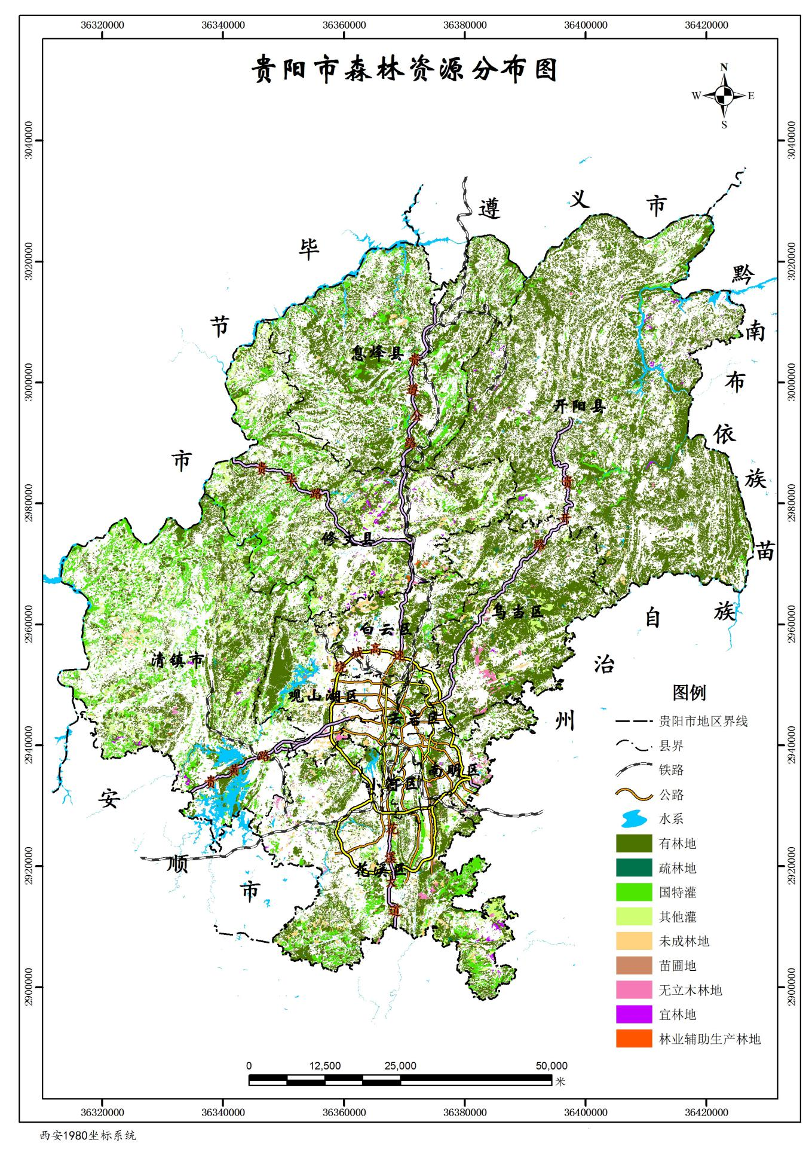

图例

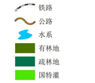

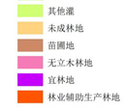

2km

**附图3 花溪区植被分布图**

## 

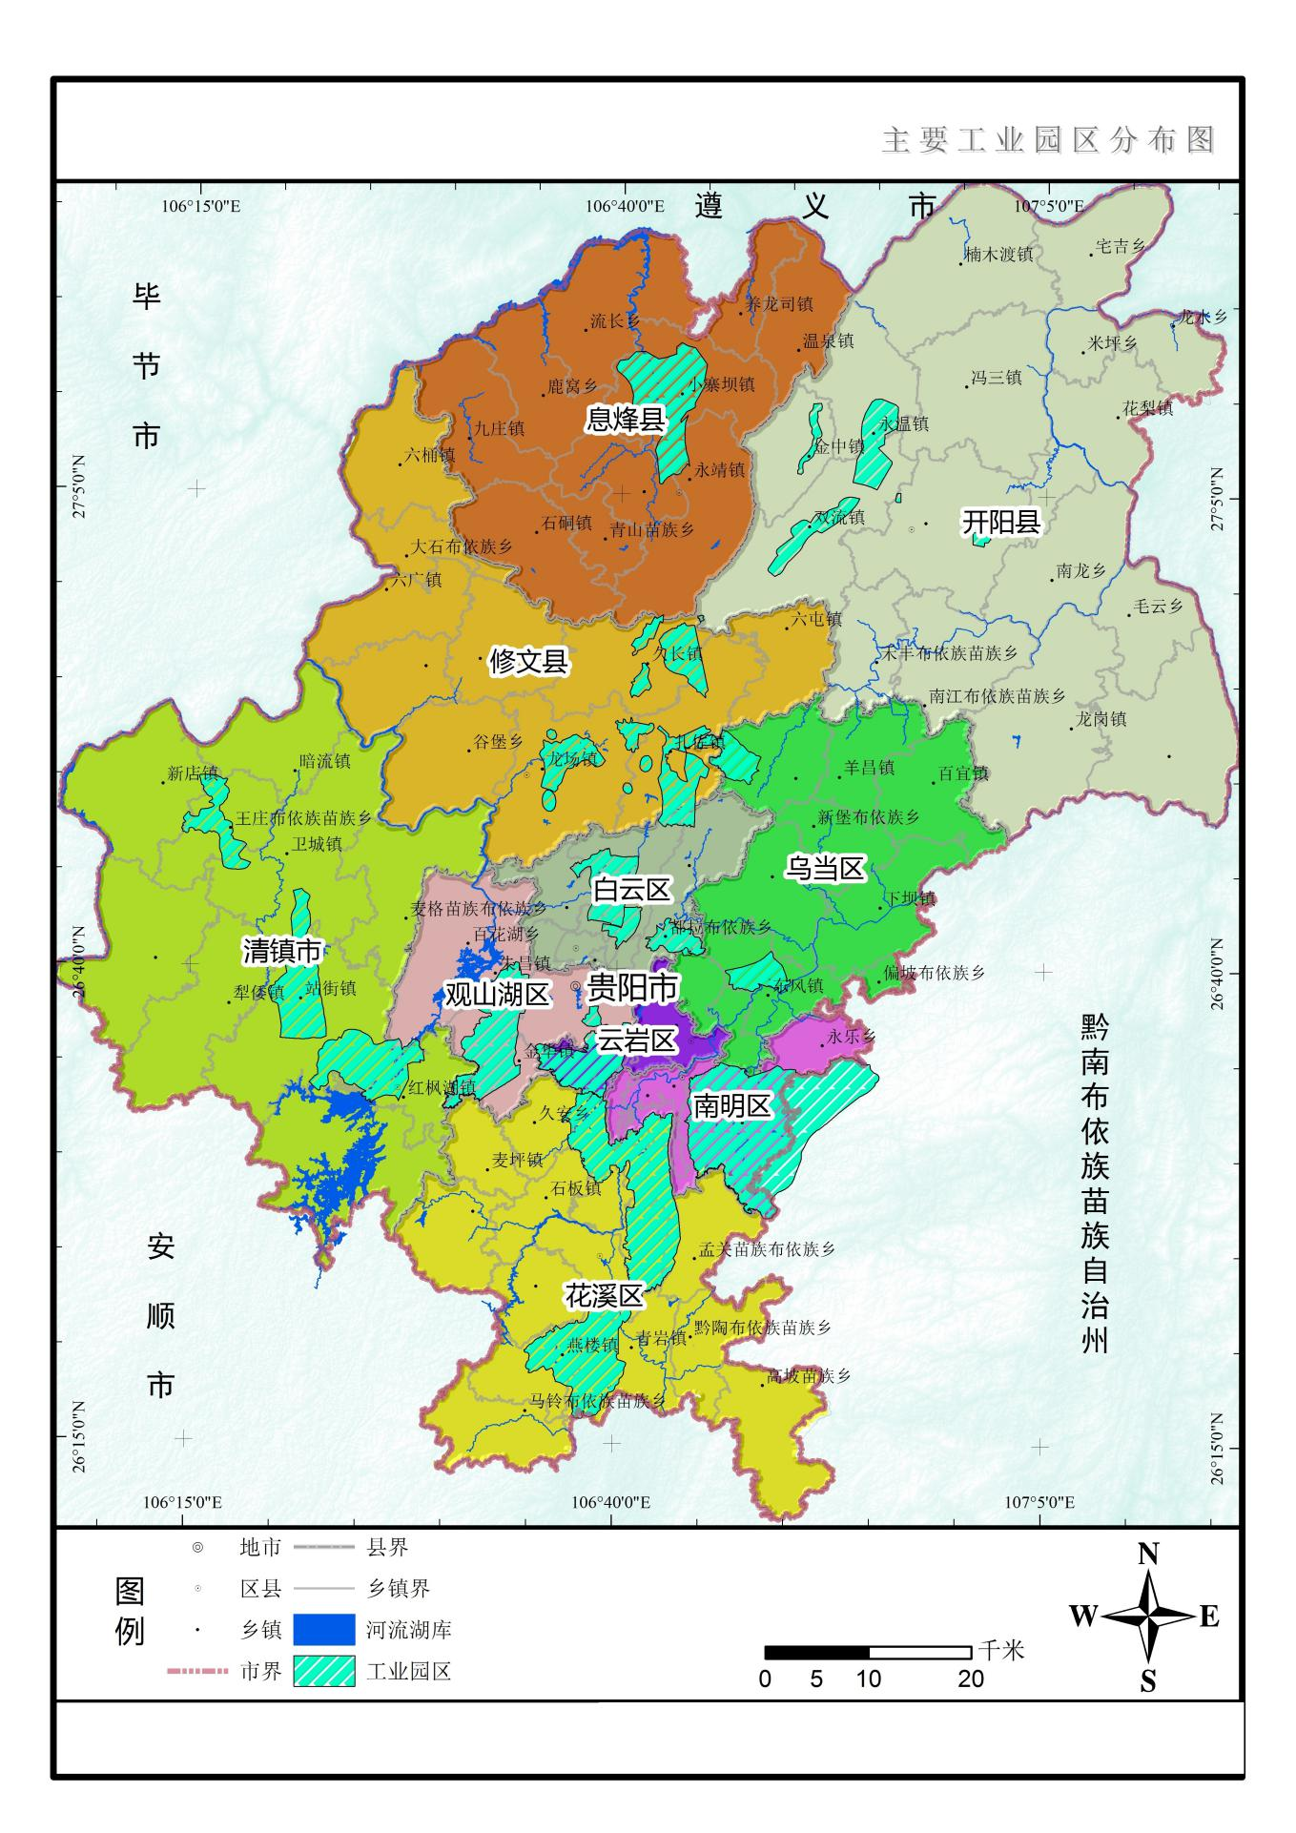

**附图4 花溪区工业园区分布图**

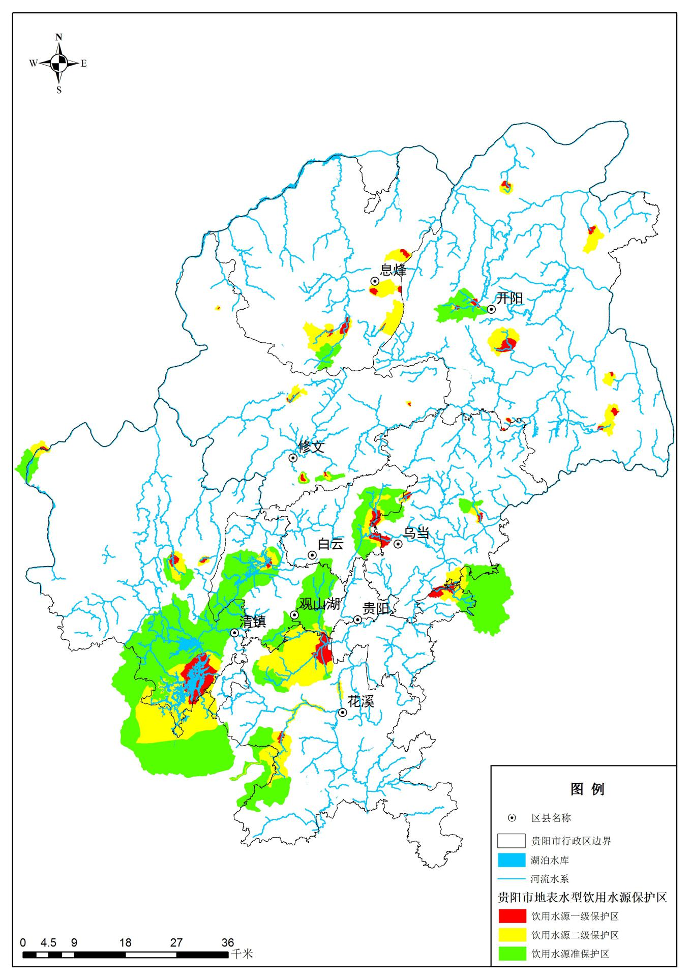

**附图5 花溪区饮用水源保护区分布图**

**花溪区**

**行政区边界**

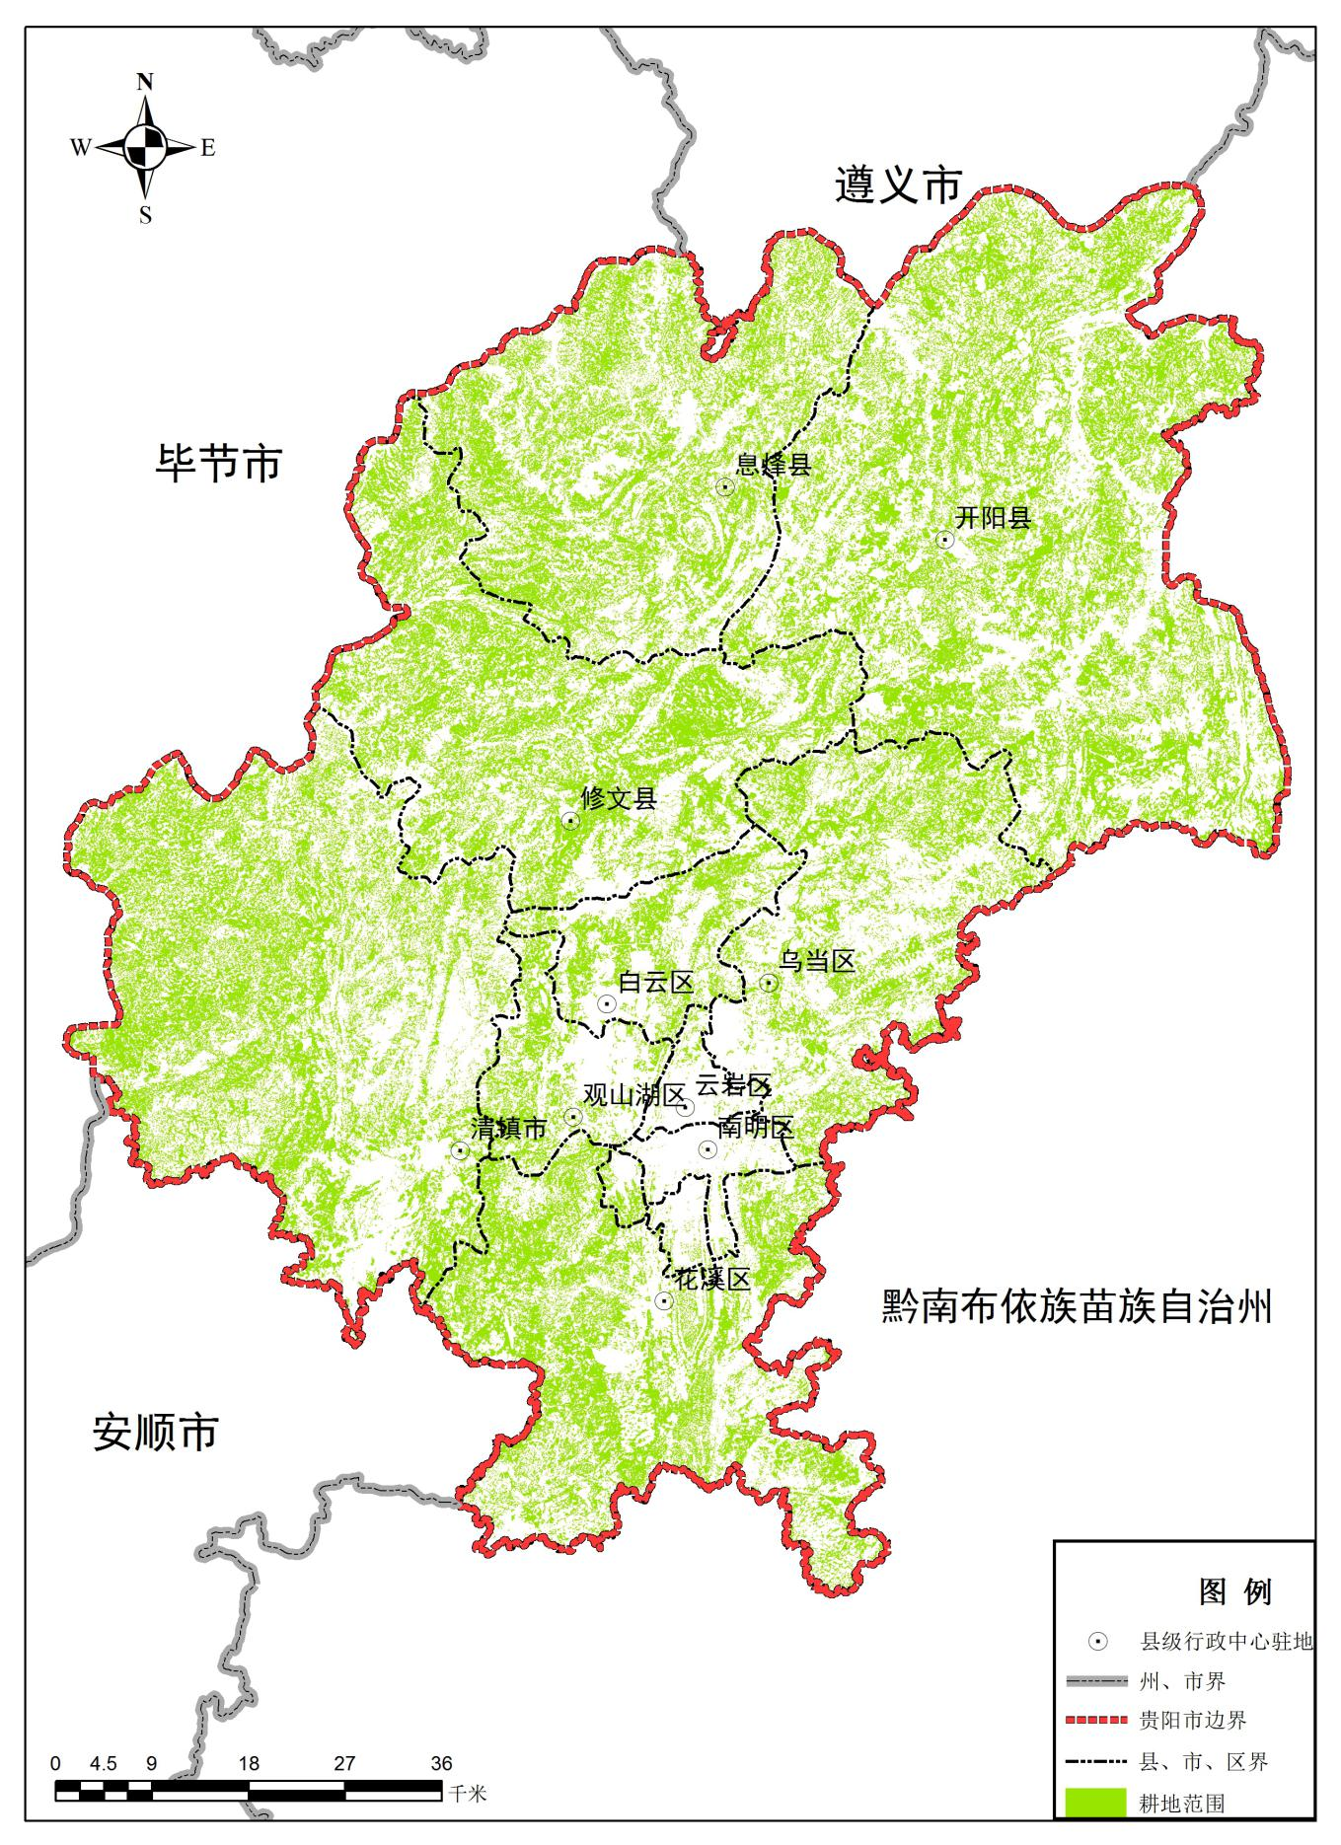

**花溪区**

**附图6 花溪区耕地分布图**